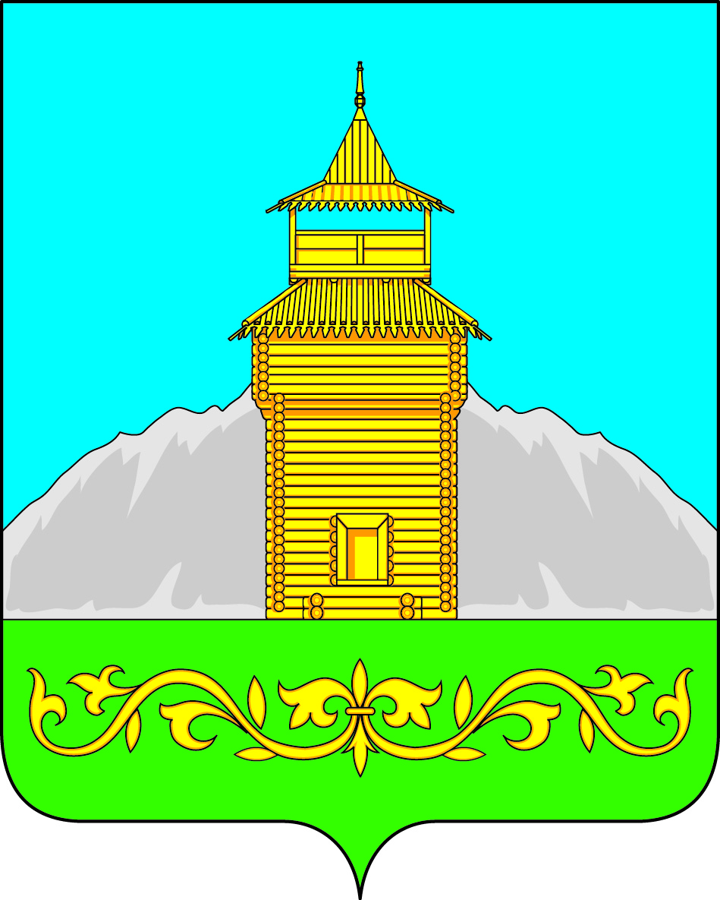

Российская Федерация
Республика Хакасия
Таштыпский район
Совет депутатов Таштыпского сельсовета

РЕШЕНИЕ

13 мая 2016года с. Таштып № _____

О расширении границ территории

территориального общественного

самоуправления (ТОС) «Инициатива»

на территории села Таштып

Рассмотрев заявление граждан о расширении границ территории, на которой предполагается осуществлять территориальное общественное самоуправление, в соответствии с Федеральным законом от 06.10.2003 г. № 131-ФЗ «Об общих принципах организации местного самоуправления а Российской Федерации», Решением Совета депутатов муниципального образования Таштыпский сельсовет от 19 сентября 2012 года № 47 «Об утверждении Положения о территориальном общественном самоуправлении на территории муниципального образования Таштыпский сельсовет», руководствуясь статьей 27 Устава муниципального образования Таштыпский сельсовет, Совет депутатов Таштыпского сельсовета, РЕШИЛ:
- Расширить границы ТОС «Инициатива», в пределах которой предполагается осуществлять территориальное общественное самоуправление, согласно приложению к настоящему решению.
- Контроль за исполнением настоящего решения возложить на комиссию по вопросам социальной политики, законности и правопорядка (А.И. Салайдинова).
- Настоящее решение вступает в силу со дня его опубликования.

Глава Таштыпского сельсовета А.А. Дьяченко

Приложение
к решению
Совета депутатов
Таштыпского сельсовета
От 13 мая 2016года № ____

Территориальные границы деятельности
ТОС (территориального общественного самоуправления)
на территории села Таштып.

Границы ТОС (территориального общественного самоуправления) «Инициатива»,
включают в себя границы села Таштып Таштыпского района Республики Хакасия.

1.Улица Ленина в границах улиц Войкова и Луначарского- 16 домовладений- 39 человек.
2. Улица Советская в границах улиц Войкова и Луначарского- 14 домовладений- 40 человек.
3.Улица М-Цукановой с 1 по 53- 53 домовладения -111 человек
4. 4 -многоквартирных дома -50 человек
Всего: 87 домовладений- 240 человек

Глава Таштыпского сельсовета А.А. Дьяченко

